Группа компаний Интертерминал

РУКОВОДСТВО

ПО УСТАНОВКЕ И НАСТРОЙКЕ ПРОГРАММЫ “ВЕСОВОЙ КОМПЛЕКС”
СОДЕРЖАНИЕ

Установка текущей версии программы “Весовой комплекс” 4
Настройка подключения к БД программы “Весовой комплекс” 7
Настройка программы ”Весовой комплекс” 8
Установка новой базы программы ”Весовой комплекс” 12
Ручное обновление базы данных для использования версии 2008 года. 15

1.Установка программы ”Весовой комплекс”

Установочные файлы программы “Весовой комплекс” находятся в папке Disk1 по следующему адресу: \\172.16.0.2\ApplicNew\IIT\

Установка текущей версии программы “Весовой комплекс”
- Запустите файл Setup.exe из каталога с установочными файлами
- Появится окно мастера установки (Рис.1). Здесь вам предлагается задать каталог, в который будет установлена программа “Весовой комплекс”.
Рекомендуется оставить текущие настройки (путь для установки по умолчанию: C:\Program Files\ITT\ITT).
Нажмите кнопку “Next”.

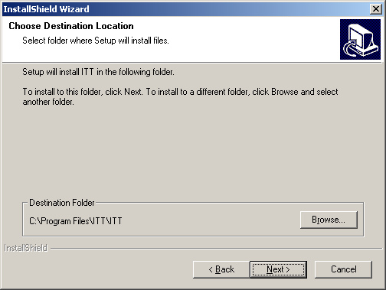
Рис.1 Окно “Choose Destination Location” для выбора каталога установки

- Далее (Рис.2) мастер установки предлагает выбрать, в какую группу программ (в меню Пуск → “Программы”) добавить ярлык программы “Весовой комплекс”.
Рекомендуется оставить текущие настройки ( Program Folders: ITT).
Нажмите кнопку “Next”.

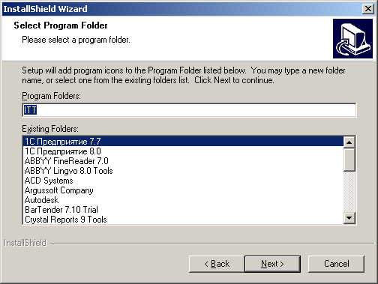
Рис.2 Окно “Select Program Folder” для выбора группы “Программы”

- В следующем окне (Рис.3) нажмите кнопку “Next”.

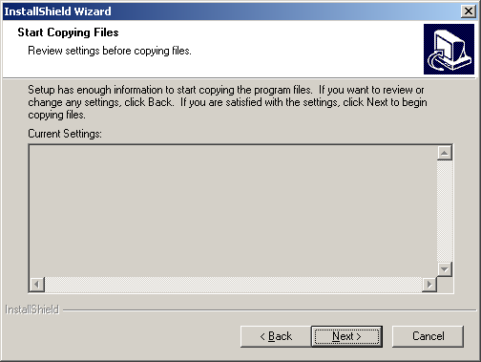
Рис.2 Окно “Start Copying Files” с текущими настройками установки

- Появится окно с индикатором процесса установки (Рис.3). После завершения установки мастер сообщит о необходимости перезагрузки компьютера (Рис.4).
Нажмите кнопку “Finish”

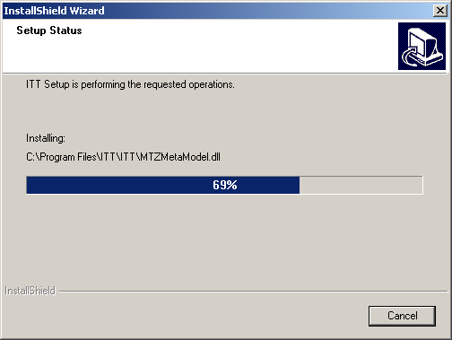
Рис.3 Окно “Setup Status” с индикатором процесса установки

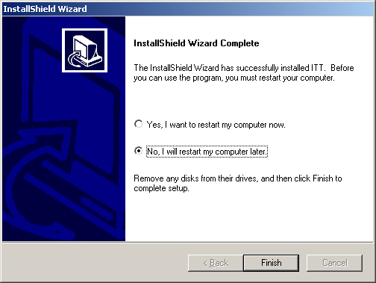
Рис.4 Окно “Install Shield Wizard Complete”

- Обновление текущей версии программы “Весовой комплекс”

Файлы обновлений программы “Весовой комплекс” находятся в каталоге New по следующему адресу: \\172.16.0.2\ApplicNew\IIT\New\
- скопируйте файлы обновлений из каталога с обновлениями в каталог, куда была установлена программа “Весовой комплекс” (путь по умолчанию: C:\Program Files\ ITT\ITT).

Настройка подключения к БД программы “Весовой комплекс”

Внимание!
Для исключения необходимости настройки программ при установке новых версий файл конфигурации не включен в дистрибутив.
Для установки на новой машине достаточно используя любой текстовый редактор сделать файл со следующим содержимым:
<root></root>
И сохранить его с именем mokasin.xml в директории C:\Program Files\ITT\ITT\CFG

Для настройки подключения к БД программы “Весовой комплекс” необходимо выполнить следующие действия:
- нажать кнопку “Пуск” → пункт меню “Программы”→ ITT → Настройка → запустить “Конфигуратор”;

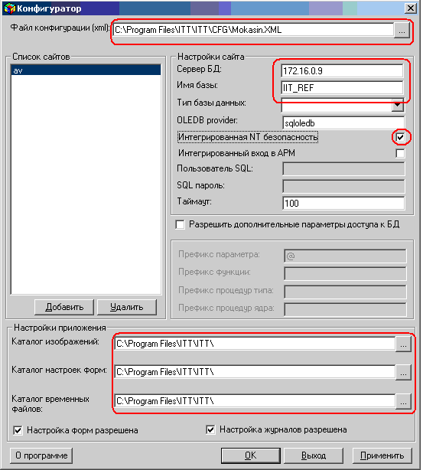
Рис.5 Окно программы “Конфигуратор”

- в окне программы “Конфигуратор” (Рис.5) установить следующие параметры:
Файл конфигурации (xml): C:\Program Files\ITT\ITT\CFG\Mokasin.XML
Сервер БД: 172.16.0.9
Имя базы: IIT_REF
OLEDB provider: sqloledb
Интегрированная NT безопасность: установить галку в этом пункте

Каталог изображений: C:\Program Files\ITT\ITT\IMAGES\
Каталог настроек форм: C:\Program Files\ITT\ITT\LAYOUTS\
Каталог временных файлов: C:\Program Files\ITT\ITT\TMP
Примечание:
Путь к файлу конфигурации и каталоги для изображений и форм приведены для программы, установленной в каталог по умолчанию (C:\Program Files\ITT\ITT). Если при установке приложения “Весовой комплекс” вы выбрали каталог, отличный от каталога по умолчанию, то настройки пути и каталогов нужно сделать соответствующие.
- нажать кнопку “ОК”.

Настройка программы ”Весовой комплекс”

- Выполнить вход в программу “Весовой комплекс”:
- нажать кнопку “Пуск” → пункт меню “Программы”→ ITT → запустить “Весовой комплекс”;
- в окне “Регистрация” (Рис.6) ввести:
в поле “Пользователь” ввести имя пользователя (например, supervisor);
в поле “Пароль” ввести пароль;
в поле “Узел” указывают узел – av (он задается в “Конфигураторе” (раздел “Cписок сайтов” и по умолчанию имеет значение - av);
Примечание:
Если имя пользователя и пароль вам неизвестны, обратитесь к системному администратору
- нажать кнопку “Войти”;

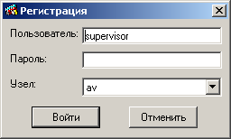
Рис.6 Окно “Регистрация”

- в окне “Укажите вашу текущую роль” (Рис.7) выбрать Администратор, нажать кнопку “OK”.

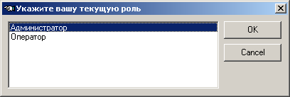
Рис.7 Окно “Укажите вашу текущую роль”

- Выполнить настройки приложения “Весовой комплекс”:

а) настройка подключения программы “Весовой комплекс” к БД CoreIMS:
- в программе “Весовой комплекс” выбрать пункт меню “Файл”→ “Настройка” → “Настройка соединения (Рис.8);

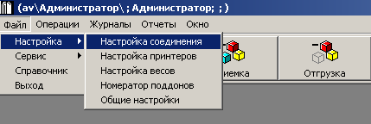
Рис.8 Меню “Файл” → ”Настройка”

- установить следующие параметры подключения к БД CoreIMS (Рис.9):
Сервер БД: 172.16.0.9
База данных: REF
Пользователь: core
Пароль: CoReImS

Примечание:
Имя пользователя и пароль необходимо узнать у системного администратора;
После заполнения всех параметров необходимо нажать на кнопку «Тест» и убедиться что соединение с базой данных CoreIMS установлено верно.
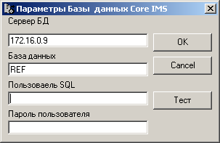
Рис.9 Параметры соединения с базой CoreIMS РЕФ-склада

б) настройка принтеров:
- в программе “Весовой комплекс” выбрать пункт меню “Файл”→ “Настройка” → “Настройка принтеров” (Рис.8). Откроется окно “Настройка принтера” (Рис.10);
- в поле “Драйвер принтера ZEBRA” выбрать из выпадающего списка драйвер принтера (например, hp LaserJet 1320 PCL6 );
!!! Если с данного рабочего места будет производиться печать этикеток на поддоны с использованием принтера Zebra R4M, то из списка драйверов нужно выбрать драйвер принтера Zebra R4M Plus (203 dpi)
- в поле “Драйвер принтера документов” выбрать из выпадающего списка драйвер принтера для печати документов (например, hp LaserJet 1320 PCL6, но не Zebra)
- нажать кнопку “ОК”.

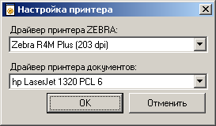
Рис.10 Окно “Настройка принтера”

в) настройка весов:
- в программе “Весовой комплекс” выбрать пункт меню “Файл”→ “Настройка” → “Настройка весов” (Рис.8). Откроется окно “Настройка весов” (Рис.11);
- в поле “Номер COM порта (1..4)” ввести значение -1;
- в поле “Настройки” ввести значение - 4800,e,8,1;
- нажать кнопку “ОК”.

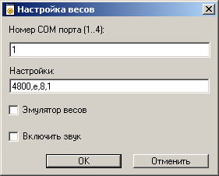
Рис.11 Окно “Настройка весов”

г) общие настройки:
- в программе “Весовой комплекс” выбрать пункт меню “Файл”→ “Настройка” → “Общие настройки” (Рис.8). Откроется окно “ Общие настройки ” (Рис.12);
- установить галки в пунктах “Печатать бланк на ячейку” и “Печатать стикер”;
- в поле “Количество записей в окне подбора ячейки” установить значение – 1000;
- нажать кнопку “ОК”.
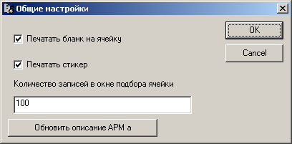
Рис.12 Окно “Общие настройки”

Установка новой базы программы ”Весовой комплекс”
Для запуска мастера установки следует открыть файл DBWizard.exe, находящийся в:
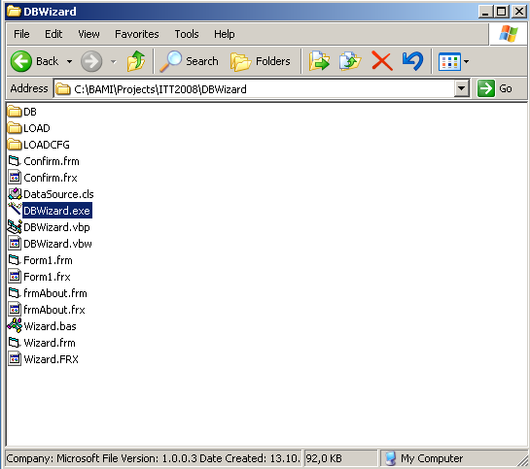
C:\Program Files\ITT\DBWizard

В появившемся окне БД CORE IMS ввести следующие параметры подключения,например
Сервер БД: 172.16.0.9
База данных: REF
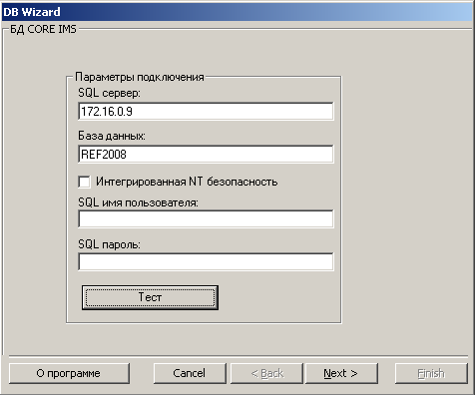

В зависимости от места установки новой БД и настроек следует установить флажок «Интегрированная NT безопасность» или ввести имя пользователя и пароль в соответствующе поля.

Затем нажать на кнопку «Тест» для проверки соединения.

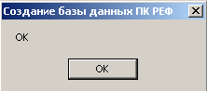

Затем нажать кнопку «NEXT» и ввести соответвующие данные для новой базы данных весового комплекса.

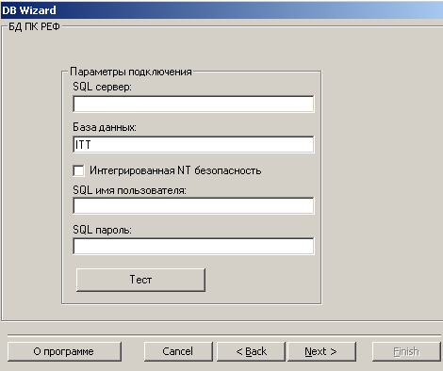

Нажать кнопу «Тест» для проверки, а затем «NEXT».
В окнесоздания базы данных нажать «Да»

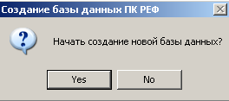

Будет отображен прогресс хода установки.

После чего появится окно со словами об успешном завершении операции.
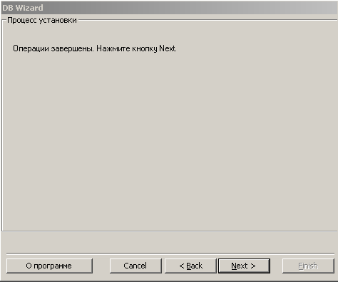

При нажатие на кнопку «NEXT появится информация об ошибках, если таковые возникли.
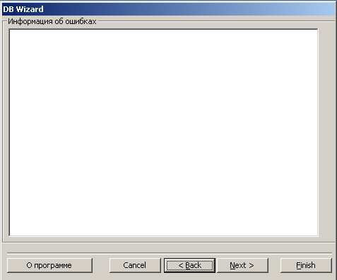

Нажимаем «NEXT» и видим окно с сообщением о завершении загрузке базы данных.Нажимаем кнопку «FINISH».
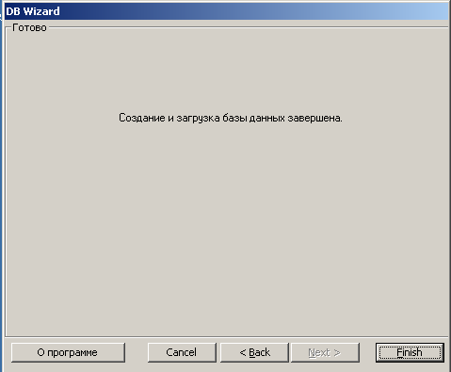

Ручное обновление базы данных для использования версии 2008 года.
Обновление баз данных Core IMS и весового комплекса происходит следующим образом.
- Базы данных должны быть согласованы по времени. Т.е. база данных Core IMS и База данных Весового комплекса должны быть восстановлены из дампа на одинаковые моменты времени.
- Для обновления базы данных весового комплекса используется утилита MTZDBUpdate см. руководство администратора. В качестве файла данных используется файл all.xml из директории DB Допустимо появление ошибок в окрне результатов обновления.
- При помощи SQL Query Analizer база данных весового комплекса обновляется при помощи скрипта ITT_VIEWS.sql из папки DB.
- При помощи SQL Query Analizer база данных CORE IMS обновляется при помощи скрипта REF_VIEWS.sql из папки DB.

